Datenbanken

Aufgabe1)

1. Floor Strategie

Arbeitszeitnachweis (startzeitpunkt, endzeitpunkt, SVNR)

VerwaltungMA (Normalarbeitszeit, Telefonnummer, Vorname, Nachname, Geburtsdatum, SVNR)

WissenschaftlicherMA (Fachgebiet, Qualifizierung, SVNR, Vorname, Nachname, Geburtsdatum)

Veröffentlichung (Titel, Journal, Jahr, SVNR)

Ist autor (SVNR)

1. Ceiling Strategie

Mitarbeiter (SVNR, Vorname, Nachname, Geburtsdatum, Normalarbeitszeit, Telefonnummer, Fachgebiet, Qualifizierung, Typ)

Berichtet (SVNR, berichtetSVNR)

ArbeitszeitNachweis (startzeitpunkt, endzeitpunkt)

Veröffentlichung (Titel, Journal, Jahr)

Ist Autor (SVNR)

1. Cohesion Strategie

Mitarbeiter (SVNR, Vorname, Nachname, Geburtsdatum)

VerwaltungsMA (Normalarbeitszeit, Telefonnummer, SVNR)

WissenschaftlicherMA (Fachgebiet, Qualifizierung, SVNR)

Arbeitsnachweis (startzeitpunkt, endzeitpunkt)

Veröffentlichung (Titel, Journal, Jahr)

Ist Autor (SVNR)

2.3

b)

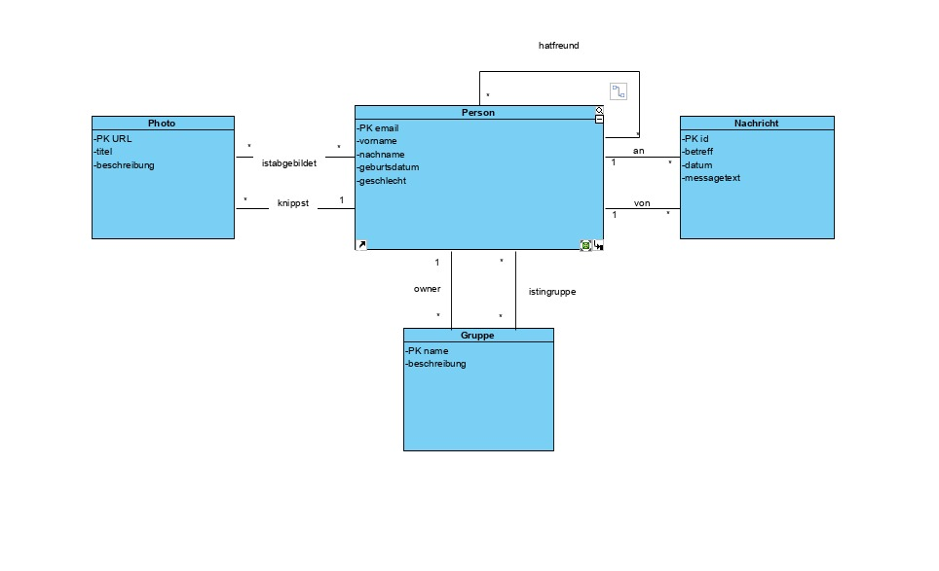

c)

CREATE TABLE mitarbeiter(

svnr INTEGER(11) PRIMARY KEY NOT NULL,

vorname VARCHAR(255),

nachname VARCHAR(255),

geburtsdatum DATE,

normalarbeitszeit INTEGER(11),

telefonnummer VARCHAR(255),

fachgebiet VARCHAR(255),

qualifizierung VARCHAR(255),

typ VARCHAR(64)

);

3

1. Select \* from Person;
2. Select \* from Person where geschlecht = 'M';
3. Select m.email, m.vorname, m.nachname from Person as m where geschlecht = 'W';
4. Select m.email from Person as m where m.vorname = 'Sophia' and m.nachname = 'Krüger';
5. Select m.vorname, m.nachname from Person as m where m.geschlecht = 'W' order by m.geburtsdatum asc, m.vorname desc;
6. Select p.titel from photo p, person m where m.vorname = 'Sophia' and m.nachname = 'Krüger' and p.personemail = m.email;
7. Select m.vorname, m.nachname from istingruppe as i, person as m where i.email = m.email and i.gruppename = 'Villach';

4

1. Select distinct m.vorname, m.nachname, m.geburtsdatum from istabgebildet as i, photo as p, person as m

where i.personemail = 'L.Wagner@gmx.net'

and i.personemail = p.personemail;

1. Select distinct m.email, m.vorname, m.nachname from person m, istingruppe i, hatfreund h where i.gruppename = 'Villach' and h.emailfreund = i.email and m.email = i.email;
2. Select distinct m.email from person m except Select m.email From person as m, istingruppe as i, hatfreund as h where m.email = h.email and h.emailfreund = i.email and i.gruppename = 'Villach';
3. Select distinct p.email from person as p, istingruppe as i where p.email=i.email and i.gruppename='Villach' union select p.email from person as p, istingruppe as i where p.email=i.email and i.gruppename='Klagenfurt'
4. Select distinct p.vorname, p.nachname from person as p, hatfreund as h, nachricht as n where p.email=n.vonemail and n.anemail=h.emailfreund and h.email=p.email
5. Select distinct p.vorname, p.nachname from person as p, person as p1, hatfreund as h, nachricht as n where n.vonemail=p.email and n.anemail=h.email and h.emailfreund=p1.email and p1.vorname='Timm' and p1.nachname='Lang'